深度学习技术在私有企业用户电力定价中的应用

# 中文摘要

在我国经济迅速发展的背景下，电力需求呈现快速增长，新能源的迅猛发展在一定程度上缓解了供需矛盾。然而，在特定的负荷高峰期，负荷短缺仍然是不可避免的问题。为了满足高峰负荷需求，通过增加负荷容量显然不是经济可行的选择。因此，我国电力改革的核心转变为电价机制。过去完全由国家定价、各种社会性的加价模式，改为根据需求调整电价，以引导用户在高峰期减少用电、在低谷期增加用电，提高用电效率，优化用电方式，降低供电成本。

首先，梳理了国内外需求响应动态定价策略研究的现状。介绍了电力需求响应的基本概念和分类，并对比了电力负荷预测的常用方法。对电力需求响应环境下的定价方法进行了比较，并强调了基于强化学习的需求响应动态定价方法的优势。

其次，开展了对私有企业用户短期负荷预测研究，并介绍了循环神经网络的基本原理。针对前馈型神经网络不能处理序列间关联信息以及传统循环神经网络无法记忆久远关键信息的问题，提出了基于长短期记忆循环神经网络的负荷预测模型。然后，采用广东省某私有企业的历史负荷数据进行仿真实验，发现该模型较熟悉的BP神经网络预测更精准。

最后，提出了一种适用于私有企业用户的动态定价方法，并进行了算例验证。在考虑零售电力市场中主体关系的基础上，构建了以综合考虑用户用电成本、能源收益为目标函数的需求响应动态定价模型。该模型同时考虑用户满意度要求、零售价和批发价之间价差限制等多种约束。在模型求解过程中，将私有企业用户的需求响应动态定价问题转化为有限的马尔科夫决策过程，通过使用 Q-learning 算法实现模型的求解。通过实际仿真算例，对私有企业用户的零售电价进行定价，并进行了仿真验证，验证了所构建的模型及动态定价方法的可靠性。

关键词：负荷预测；长短期记忆神经网络；电力定价；强化学习；

Application of Deep Learning Techniques in Electricity Pricing for Private Enterprise Users

# ABSTRACT

In the context of rapid economic development in China, there is a rapid growth in electricity demand, and the vigorous development of new energy has to some extent alleviated the supply-demand imbalance. However, during specific peak load periods, load shortages remain an inevitable challenge. Increasing load capacity is evidently not an economically viable option to meet peak load demands. Therefore, the core of China's power reform has shifted to the electricity pricing mechanism. Moving away from the past model of entirely government-regulated pricing and various social surcharges, the focus has shifted to adjusting prices based on demand. This aims to guide users to reduce electricity consumption during peak periods, increase consumption during off-peak periods, enhance energy efficiency, optimize electricity usage, and reduce supply costs.

Firstly, the current status of research on dynamic pricing strategies for demand response is reviewed, both domestically and internationally. The fundamental concepts and classifications of electricity demand response are introduced, and a comparison of common methods for load forecasting is provided. Different pricing methods in the context of electricity demand response are compared, with emphasis on the advantages of reinforcement learning-based dynamic pricing methods.

Secondly, research is conducted on short-term load forecasting for private enterprise users, introducing the basic principles of recurrent neural networks. Addressing the limitations of feedforward neural networks in handling inter-sequence correlations and the inability of traditional recurrent neural networks to remember distant key information, a load forecasting model based on long short-term memory recurrent neural networks is proposed. Subsequently, simulation experiments are conducted using historical load data from a private enterprise in Guangdong Province. The results show that this model outperforms the more familiar BP neural network in load prediction accuracy.

Finally, a dynamic pricing method suitable for private enterprise users is proposed and validated through case studies. Considering the relationships among market participants in the retail electricity market, a demand response dynamic pricing model is constructed with the objective of comprehensively considering user electricity costs and energy revenue. This model takes into account multiple constraints, including user satisfaction requirements and the price difference between retail and wholesale prices. In the process of solving the model, the dynamic pricing problem for private enterprise users is transformed into a finite Markov decision process, and the Q-learning algorithm is employed for model solution. Through practical simulation examples, the retail electricity prices for private enterprise users are determined, and the reliability of the constructed model and dynamic pricing method is validated through simulations.

**Keywords:** Load forecasting; Long Short-Term Memory neural network; Electricity pricing; Reinforcement learning;

目录

[中文摘要 I](#_Toc157959403)

[ABSTRACT II](#_Toc157959404)

[第一章 引言 1](#_Toc157959405)

[1.1选题背景及研究意义 1](#_Toc157959406)

[1.1.1选题背景 1](#_Toc157959407)

[1.1.2研究意义 2](#_Toc157959408)

[1.2国内外研究现状 2](#_Toc157959409)

[1.2.1短期负荷预测研究现状 2](#_Toc157959410)

[1.2.2需求响应动态定价研究现状 4](#_Toc157959411)

[第二章 研究基础 7](#_Toc157959412)

[2.1 电力需求响应类型分析 7](#_Toc157959413)

[2.1.1价格型需求响应 8](#_Toc157959414)

[2.1.2激励型需求响应 9](#_Toc157959415)

[2.1.3需求响应类型分析小结 10](#_Toc157959416)

[2.2 私有工业企业电力定价与需求响应特性 10](#_Toc157959417)

[2.2.1电力定价问题的背景 10](#_Toc157959418)

[2.2.2私有工业企业负荷分类 11](#_Toc157959419)

[2.2.3私有工业企业负荷特性 11](#_Toc157959420)

[2.2.4电力定价与需求响应的创新探索 11](#_Toc157959421)

[2.3 电力负荷预测方法分析 12](#_Toc157959422)

[2.3.1 经典方法预测 12](#_Toc157959423)

[2.3.2 智能预测 12](#_Toc157959424)

[2.3.3 LSTM的优势 13](#_Toc157959425)

[2.4 需求响应定价方法分析 13](#_Toc157959426)

[2.4.1基于优化理论的需求响应定价方法 13](#_Toc157959427)

[2.4.2基于博弈论的需求响应定价方法 14](#_Toc157959428)

[2.4.3基于强化学习的需求响应定价方法 15](#_Toc157959429)

[第三章 基于mRMR-LSTM的短期负荷预测 16](#_Toc157959430)

[3.1 数据预处理 16](#_Toc157959431)

[3.2循环神经网络的基本原理 16](#_Toc157959432)

[3.2.1 循环神经网络的基本原理 17](#_Toc157959433)

[3.2.2 长短期记忆神经网络的基本原理 18](#_Toc157959434)

[3.3 基于mRMR-LSTM的短期负荷预测 21](#_Toc157959435)

[3.3.1 历史负荷数据预处理 21](#_Toc157959436)

[3.3.2 基于mRMR-LSTM算法的短期负荷预测流程 23](#_Toc157959437)

[3.4 预测结果及其分析 24](#_Toc157959438)

[3.5 本章小结 26](#_Toc157959439)

[第四章 动态定价策略 28](#_Toc157959440)

[4.1 企业动态定价模型 28](#_Toc157959441)

[4.1.1 售电商收益 29](#_Toc157959442)

[4.1.2 用户成本 30](#_Toc157959443)

[4.2 基于强化学习算法的动态定价模型 32](#_Toc157959444)

[4.2.1动态定价问题的MDP转化 32](#_Toc157959445)

[4.2.2基于 Q-learning 算法的动态定价问题求解过程 34](#_Toc157959446)

[4.3 算例及结果分析 37](#_Toc157959447)

[4.3.1算例及输入数据 37](#_Toc157959448)

[4.3.2结果及分析 38](#_Toc157959449)

[4.4 本章小结 41](#_Toc157959450)

[第五章 总结和展望 42](#_Toc157959451)

[5.1总结 42](#_Toc157959452)

[5.2展望 42](#_Toc157959453)

[第六章 参考文献 43](#_Toc157959454)

# 第一章 引言

## 1.1选题背景及研究意义

### 1.1.1选题背景

随着全球气候变暖，我国电力需求逐年迅速增加，导致多地出现用电紧张的局面。其中，工业大省四川面临着严峻的情况，自2022年7月以来，电力需求已连续6次创下历史新高。为确保居民用电，四川省内的所有工业电力用户纷纷停产。此外，多个省份也面临电力供应紧张的挑战。与个人用户相比，企业用户，尤其是工业企业，电力消耗庞大。根据2022年中国电力消费数据，全国全社会用电量达到86372亿千瓦时，其中工业用电量为56000亿千瓦时，占比64.8%，突显了调控工业用电对电网稳定运行的重要性。

在电力体制改革的积极推动下，从过去完全由国家定价和各种社会性加价的模式转变为根据需求调整电价，旨在引导用户在用电高峰期减少用电，在低谷期增加用电，以提高能源利用效率、优化用电方式，降低供电成本。截至2020年8月底，国家电网经营范围内注册的售电公司数量达到3700家。然而，由于业务拓展存在困难、抗风险能力差等因素，近60％的公司仍观望未踏入市场真正参与购售电交易。在电力市场中，售电公司主要负责将变化的电力批发成本平抑后传导至用户端，提供基本电力销售以及相应的附加增值服务。打破售电侧的垄断局面，如何开展基于需求侧管理的增值业务，采用合理有效的定价和营销手段整合用户需求资源，挖掘用户需求响应潜力，已成为其在购售电业务之外寻找新的盈利增长点的关键问题。

2023年7月19日，国务院发布了《中共中央国务院关于促进民营经济发展壮大的意见》指出，民营经济是推进中国式现代化的生力军，是高质量发展的重要基础，是推动我国全面建设社会主义现代化强国、实现第二个百年奋斗目标的重要力量。电网的正常稳定运行和持续稳定的供电，是保障民营企业正常发展的最基本问题。民营经济的主要组成部分是私营企业、个体工商户和农民专业合作社，其中，私营企业和个体工商户在民营经济中占据了绝大部分。

因此，在用电负荷快速增加、高峰期用电紧张的情况下，保障电网正常运行、持续供电；确保民营经济的主力军私有民营企业的正常电力运行，减少用电成本；打破电价垄断，推动新一轮电力改革是本文研究的核心。

### 1.1.2研究意义

在经济迅速发展的同时，随着企业机械化动力占比逐年增加，电力需求也不断增加。保障电力的正常供应对我国经济发展至关重要。全球变暖影响下，天气恶劣，空调等制冷设备成为夏季必需品，因此保障居民用电的正常供应对基本民生至关重要。根据2022年发布的中国电力消费情况，全国全社会用电量为86372亿千瓦时，其中工业用电量为56000亿千瓦时，占全社会用电量的比重为64.8%。对工业用电进行宏观调控是保障电网稳定运行的重要手段。

工业发展往往存在周期性，订单多时用电增加，订单少时用电减少。因此，根据历史用电量可预测未来短期用电趋势。在分时电价的制度下，企业可根据交付时效进行排产计划，将订单安排在电价低谷时段生产，以降低用电成本，扩大利润。

通过对私有工业企业历史用电量的分析，依赖科学工具预测未来短期用电量，再结合需求侧对不同电价的响应，制定合理电价。通过电价干预高峰时期的用电量，实现削峰填谷，提高电网稳定性，保障电网系统有序运行。定制不同用户的电价策略有助于降低企业用电成本，改善电荷供应商的服务质量，实现用户和售电商的共赢。

## 1.2国内外研究现状

### 1.2.1短期负荷预测研究现状

电力负荷预测是通过分析某一地区的历史能耗数据，预测该地区未来一段时间的用电情况。准确的预测对电力建设和电网运行提供了有效、可靠的指导。在电力工业的发展中，电力负荷预测的研究变得越来越重要。准确地预测电力负荷不仅有助于保证电力供应的稳定，降低用电成本，还在提高供电质量方面发挥着关键作用。电力系统短期负荷预测可分为超短期、短期、中期和长期预测，其中短期预测是负荷预测的重要组成部分，其准确性直接影响各主体调度和决策的正确性和经济性。

目前，短期负荷预测主要采用现代预测和经典预测两大类方法。经典预测方法使用传统数学模型，包括回归分析法、指数平滑法、时间序列法等。随着电力系统的复杂化，基于智能算法的现代预测方法逐渐崭露头角，主要包括专家系统、支持向量机（SVM）以及人工神经网络（Artificial Neural Network，即ANN）等。人工神经网络自提出以来一直是人工智能领域的研究热点。主要的人工神经网络包括常见的BP神经网络，以及在进一步发展中出现的RBF神经网络、Elman神经网络、CNN网络、RNN网络及其变种LSTM、GRU神经网络[1]等。

随着需求响应的日益普及，准确的短期负荷预测(STLF)在智能电网运行中发挥着至关重要的作用。Deng等[2]提出了一种改进的基于k均值和最小二乘的负荷预测误差模型(LFEM-KLS)，以提高负荷相关数据的可用性和有效性。Zhang等[3]提出先采用核密度估计方法将单个分位数预测转化为概率密度曲线，然后建立优化问题，得到不同概率密度预测的加权组合。Stratman等[4]提出了一种新的两阶段预测框架，用于有限可观测性和高BTM光伏发电地区的净负荷预测。Rai等[5]提出一种基于负荷贡献因子的多节点负荷预测技术。Zhang等[6]提出一个广义的以成本为导向的负荷预测框架，解决MSE损失函数无法准确反映与预测误差相关的实际成本的问题。

为解决传统负荷预测单一的期望值的问题，Lucas等[7]提出了一种计算概率负荷预测的方法，同时考虑了预测天气数据中固有的不确定性，适用于预测负荷预测中由于使用天气预报数据而产生的概率期望误差。Madhukumar等[8]评估了19种基于回归模型的纽芬兰纪念大学校园负荷日前预测算法。Alfieri等[9]使用基于小波的分解对负荷时间序列进行预处理，结合分位数回归森林和随机森林构建负荷概率预测。Bracale等[10]提出了一种同时考虑有功和无功的多变量分位数回归模型，用于工业负荷概率预测。Deng等[11]基于概率分布和交叉验证的异常负荷识别算法，利用行、列的概率分布进行交叉验证，解决了异常载荷数据中正常载荷的误判问题。结合改进的基于进化参数优化的基因表达规划方法，用于短期负荷预测。Hinde等[12]综合考虑各种气象因素在负荷预测中的应用，提出了一种新的、成熟的联合概率聚类和回归模型的理论框架，通过在训练过程中同时使用输入数据和预测目标来增强聚类过程，获得更多信息丰富的数据概要。

Kong等[13]以传统算法的结果为基准，采用两阶段方法提高STLF的精度。通过对初始预测偏差进行模态分解和重组，构建目标DR偏差序列。Di Shuai等[14]提出了一种基于最小二乘支持向量机(LSSVM)模型的电力系统短期负荷预测方法。Du Jie等[15]针对传统负荷预测方法在处理大规模非线性时间序列数据时的局限性，提出了一种基于注意力的双向长短期记忆(Attention-bilstm)网络，以进行准确的短期负荷预测。Tang De Dong等[16]提出了一种基于两长短期记忆层神经网络的电力负荷预测方法。Guo Xifeng等[17]通过强化学习深度Q网络(DQN)和长短期记忆网络(LSTM)的多步短期负荷预测方法，引入全连接层融合各层提取的多尺度时间特征，提高了预测精度。Liu Min等[18]提出了深度交叉与时间卷积网络(DTCN)，能够自动提取数据集中的有效信息，通过验证表明其有效性。Li Fan等[19]分析了现有KNN算法的电力负荷预测方法的不足，设计了基于KNN的电力负荷预测系统，具有较高的预测精度。Cui Can等[20]采用LSTM预测模型，通过实验证明了该方法的有效性。Madhiarasan等[21]提出了基于递归关联微调策略的多层感知器神经网络(MLPNN)的电力负荷预测模型，具有较好的预测能力。Álvarez等[22]开发了自适应在线学习技术，将隐马尔可夫模型应用于概率负荷预测，使用多个数据集来评估性能。

Moreira等[23]采用Fuzzy-ARTMAP神经网络预测变电站负荷。陆嘉华等[24]提出了回归模型与时间序列模型相结合的短期负荷组合预测模型，相比传统模型显著提高了预测准确性。申洪涛等[25]采用基于稀疏核主成分分析方法对数据进行降维处理，构建了基于卷积神经网络和长短时记忆神经网络的混合深度学习预测模型，提高了预测精度。朱继忠等[26]利用均值编码处理离散特征，应用Attention-LSTM对负荷数据进行特征提取，通过Stacking的多模型集成预测模型获得更好的预测结果。

一些研究者采用组合方法，结合多种算法和各种预测模型优点，提高了电力负荷预测精度[27-32]。从上述国内外研究来看，通过神经网络进行短期电力预测是当前研究的热点，LSTM在解决长期序列问题上表现优异，具有更好的准确性和模型表达能力。因此，本文提出一种最大相关-最小冗余（mRMR）技术应用在输入变量的选取上，并结合长短期记忆神经网络（LSTM）对私有企业用户进行短期负荷的实时预测。

### 1.2.2需求响应动态定价研究现状

目前，主流的需求响应定价方法主要包括基于优化理论、博弈论以及强化学习等方法。首先，对国内外动态定价学习的相关研究进行了深入分析。动态定价问题如今广泛应用于经济学、计算机科学、运筹学等多个领域。在机器学习领域，研究主要集中在神经网络、演化算法和强化学习等方面。尤其是强化学习理论在动态定价中的应用成为当前研究的热点。

在优化理论的框架下，需求响应定价方法考虑用户参与需求响应的成本和收益，通过建立相应的定价模型来寻找用户的最佳策略。姜昊等[33]采用多臂赌博机框架，在线学习居民用户削减电量潜力，构建电力运营商运营成本优化模型，选择最优参与需求响应的居民用户并动态制定补贴价格。焦东翔等[34]则基于电采暖设备的种类及应用模式，划分不同负荷类型，构建了电采暖型调峰虚拟电厂运营模式。该模型利用粒子群算法对电采暖负荷进行优化求解，以适应分时电价。Zhang等[35]考虑到需求响应和多个利益相关者的偏好，提出了智能集成能源系统多目标优化模型。通过分析多主体联合定价的特点，对动态能源价格进行了优化，得到了不同利益主体在不同权重下的动态价格控制策略。Hassan等[36]对基于价格的动态需求响应进行了优化建模，包括弹性负荷和非弹性负荷以及可再生能源的有效利用。采用粒子群算法求解了柔性和非柔性负载的利润最大化优化问题。Hassan等[37]提出了一种差分私有需求响应增强动态定价策略，结合了差分私有和基于使用的动态计费的优点，旨在有效保护用户隐私并通过激励智能家居参与需求响应，从而增强动态定价。

基于博弈论的需求响应定价方法通过竞争关系改变各方的响应策略，以实现最小化各自成本。Wen等[38]利用博弈论模型探讨了能源服务提供商（ESP）与电力消费者之间的相互作用，建立了基于动态价格的需求响应模型。通过实际数据验证了所提出的博弈模型。Tang等[39]通过Stackelberg博弈研究了电网与建筑物之间的交互策略，结果表明电网可以通过优化电价实现净利润最大化，减少需求波动；建筑物则通过优化小时电力需求降低使用电费。对不确定性的影响提出了增强的鲁棒交互作用。Liu等[40]通过提前监管客户使用时间，实现工业园区动态定价策略，将定价问题建模为主从博弈的马尔可夫决策过程。着眼于用户对清洁电力的需求和购买，实现了基于需求侧响应的主从博弈的动态定价策略。Goudarzi等[41]将激励和基于价格的需求响应概念与住宅、商业和工业部门的关注相结合，建立了基于博弈论的需求响应定价模型。比较了固定定价、分时定价和实时定价等三种定价策略，提出了一种基于博弈论的需求响应定价。

基于强化学习的需求响应定价方法的核心思想是通过智能体与环境的相互响应，不断学习并采取能够获取最大奖励的策略。在相关研究中，周等[42]旨在无限时间视角下最大化零售商的总折扣收入，考虑到参考价格效应对定价的影响。他们将不确定的市场波动和客户对收益和损失的敏感性整合到通用的价值函数模型中，并设置了一些现实约束。为了解决这一问题，他们提出了基于双深度Q网络和目标网络算法的深度强化学习方法。侯等[43]则将强化学习应用于去中心化电力市场中的电动汽车充电领域。他们将站点和用户之间的战略互动建模为离散有限马尔可夫决策过程，并提出了基于Q学习的动态定价机制。该机制的目标是设计出在环境中能够确定最佳充电价格的方式，从而优化充电站的长期收入和用户的社会福利。Biemann等[44]通过将复杂的经济目标引入到代理决策中，展示了一种创新而实用的强化学习方法。该方法可以集成到基于物联网的智能建筑能源管理解决方案中，通过优化数据中心的供暖、通风和空调系统，挖掘数据中心的灵活性潜力，从而实现成本节约。许等[45]针对电力零售商的能源采购和零售定价提出了联合优化问题。在“价格接受者”假设下，他们将问题分解为确定最优采购策略和最优定价策略两个部分。通过使用基于长短时记忆的监督学习方法来预测最终用户的总能耗，解决了最优采购策略的问题。然后，将最优零售定价问题形式化为马尔可夫决策过程，并采用深度强化学习算法来解决。Shi等[46]在处理网约车定价问题时，将问题建模为马尔可夫决策过程，并采用深度强化学习设计了多区域动态定价算法，以最大化平台的长期利润。Tuncay等[47]也采用强化学习，将问题制定为马尔可夫决策过程，并使用Q学习解决了酒店客房的动态定价问题。这些研究充分展示了强化学习在不同领域中应用的灵活性和有效性。

此外，还存在一些采用多模型结合的动态定价方法。Zeng等[48]为解决天然气消耗与社会发展之间不断突显的供需矛盾问题，以价格弹性理论和用户满意度为基础，聚焦于天然气用户和供应商参与需求响应的目标，构建了天然气动态定价模型。该模型在动态定价视角下考虑了天然气负荷的不同峰值、平稳和谷值，采用K-means算法进行分类，运用多目标粒子群优化(MOPSO)方法求解天然气负荷恢复模型，并提出了一种有效的天然气负荷恢复策略。这一策略成功减缓了日负荷波动，提高了用户满意度，实现了用户和供气商利益的最大化，有效平衡了系统需求。另一方面，Hassan等[49]设计了一种基于线性回归的动态电价方案，以最大化可变负荷和不变负荷用户的利润为目标。通过粒子群优化技术解决需求响应优化问题，并对提出的动态电价方案进行了评估。仿真结果验证了在两种情况下，相较于固定电价方案，所提出的动态电价方案能够维持可变负荷和不变负荷用户的利润空间和舒适度。

综上所述，强化学习理论在机器学习领域得到广泛应用，尤其在解决动态定价问题方面取得了显著的研究进展。其中Q-learning算法作为强化学习的一种方法，在国内外的相关研究中也得到了应用。然而，目前在电力需求响应动态定价，特别是私有企业用户响应动态定价方面的研究相对较少。因此，本文将私有企业用户的需求响应动态定价问题转化为有限的马尔可夫决策过程，并结合Q-learning算法来实现动态定价模型的求解。这一研究方向有望为私有企业用户在电力需求响应中的决策提供新的理论和实践支持。

# 第二章 研究基础

电力定价问题是一个涉及多个领域的复杂问题，在深入研究之前，有必要对相关概念和关键技术进行仔细的探讨。本章首先分析了私有企业用户侧负荷的相关特点，结合其运行特点选择了合适的数学模型，以精准刻画用户侧整体负荷模型的特性。其次，梳理了几种常用的负荷预测方法，以便更好地理解和预测用户侧的电力负荷情况。最后，本章还对当前常见的几种需求响应动态定价方法进行了梳理，为后续基于强化学习的需求响应动态定价方法的研究提供了基础。

## 2.1 电力需求响应类型分析

需求响应（Demand Response，简称DR）是电力需求的一种管理策略，通常在电力供应出现价格上升或系统可靠性受到威胁时实施。在需求响应中，电力用户会收到供电方发出的诱导性减少负荷的通知，或者接收到电力价格上升的信号。用户在得知这些信息后，会改变其原有的用电模式，以实现在特定时间段内减少或推迟用电负荷，从而响应电力供应的需求。需求响应的目的在于维护电网的稳定性，降低系统运行的压力，同时防止电力市场价格剧烈上升。通过引导用户在高峰期减少用电，电力系统可以更加有效地平衡供需关系，提高电网的韧性和可靠性。此外，需求响应也为用户提供了机会，通过参与响应措施而获得一定的经济激励或补偿。

需求侧响应策略主要分为两种：基于价格和基于激励，如图2.1所示。其中基于价格的需求侧响应策略包括分时电价、尖峰电价和实时电价。分时电价是国内较为常见的一种电价策略，它能够有效反映电网在不同时间段的供电成本差异。其主要措施是在高峰时段适当提高电价，在低谷时期适当降低电价，从而降低负荷的峰谷差，改善用户的用电行为，达到削峰填谷的效果。

基于激励的需求响应（DR）是指DR实施机构根据电力系统的供需状况制定相应政策，要求用户在系统需要或电力紧张时减少电力需求，以此获得直接补偿或其他时段的优惠电价。这包括直接负荷控制（Direct Load Control，DLC）、可中断负荷（Interruptible Load，IL）、需求侧竞价（Demand Side Bidding，DSB）、紧急需求响应（Emergency Demand Response，EDR）以及容量市场项目和辅助服务项目等。

用户参与激励的方式通常有两种：一是独立于现有电价政策的直接补偿；二是在现有电价基础上给予折扣优惠。在实施需求响应计划之前，通常DR实施机构需要与参与用户提前签订合同。在合同中，约定了需求响应的具体内容，如削减用电负荷的大小及核算标准、响应持续时间、合同期内的最大响应次数等。此外，合同还明确了提前通知时间、补偿或电价折扣标准，以及违约的惩罚措施等重要细节。

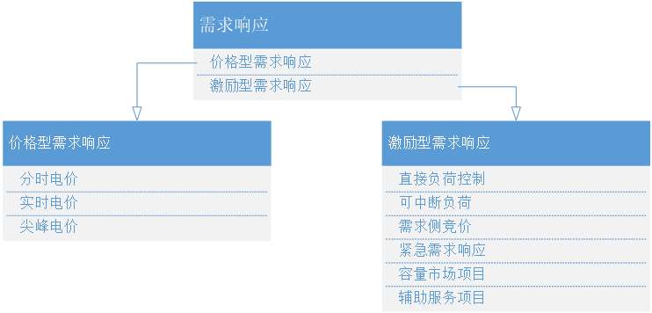

图2.1 需求响应分类

### 2.1.1价格型需求响应

基于价格的需求响应（Price-Based Demand Response，PBDR）是指随着电力价格的变化，电力用户自主调整用电行为的一种机制。主要包括三种形式：分时电价、实时电价和尖峰电价，其调节对象主要集中在可调节负荷部分。当电价上升时，用户会减少可调控负荷的使用量，将其调整到电价相对较低的时段使用，以达到降低电费支出的目的。

（1）分时电价（Time-of-Use Pricing，TOU）机制：

分时电价基于电网系统的运行情况，将一天的24小时分为尖峰、峰时、平时和谷时四个等级，根据不同时段收取相应的电价。在高峰期，系统需要高负荷运行，电费较高；而在低谷期，系统低负荷运行，电费较低。通过价格激励，鼓励用户在高峰期减少用电，低谷期增加用电，达到避峰削谷的目的。

（2）实时电价（Real-Time Pricing，RTP）机制：

实时电价基于电力系统正常运行和市场条件满足的情况，结合电力的长期成本和短期成本制定定价依据。在短时段内（如30分钟、15分钟、5分钟），向用户提供电能的边际成本。实时电价能够反映短期的生产成本和用电量信息，指导用户优化用电。电价在系统负荷高时相对较高，在系统负荷低时相对较低，不同之处在于实时电价的电价变化频率更高。

（3）尖峰电价（Critical Peak Pricing，CPP）机制：

尖峰电价在前两种电价形式的基础上，增加了一个应急电价，用于在系统出现紧急情况时触发。尖峰电价的发生是不定时的，且出现频率很低。CPP主要有四种模式：固定时段CPP（CPP-F）、变动时段CPP（CPP-V）、变动峰荷定价和尖峰补贴电价。这种机制旨在通过更高的电价激励用户在系统需要时减少用电，以保障电力系统的稳定。

### 2.1.2激励型需求响应

基于激励的需求响应（Incentive-Based Demand Response，IBDR）是指实施机构通过制定相关政策，调控用户在电力供应压力或电价较高时，积极响应并减少负荷需求的一种机制。这包括多种形式，如需求侧竞价、直接负荷控制、可中断负荷、紧急需求响应、容量市场项目和辅助服务项目等。用户参与基于激励的需求响应项目通常需要与实施机构签订相关协议，协议中规定了需求响应的内容、提前通知时间、补偿或电价优惠标准，以及违约的惩罚措施等。

（1）直接负荷控制（Directed Load Control，DLC）：

DLC项目是指电力系统运营机构在配电网负荷高峰时期，通过遥控方式在不提前通知用户或者仅短时间内通知用户的情况下，调整或关闭用户的用电设备。用户会得到一定的补偿，例如电费折扣或现金补偿。这种方式适用于小型用户，但对于大型企业用户可能不适用，因为它们通常有启动成本较高的大型机器设备。

（2）可中断负荷：

可中断负荷是通过签订经济合同，允许电力用户在电网高峰时段或紧急状况下中断一部分负荷，通常针对大型工商业用户。用户可以通过中断相对不重要的负荷获取经济补偿。这种方式是主要的削峰手段，对需求侧管理有着重要作用。

（3）需求侧投标项目：

需求侧投标是一种新颖的IBDR项目，旨在激励大型工商业用户参与投标。用户在投标中提交其愿意削减的负荷量以及期望获得的补贴电价。市场运行商根据投标信息进行排序，中标者将按照最高投标电价获取补偿。

（4）紧急需求响应：

紧急需求响应是在电力系统发生紧急情况时，通过用户减少负荷以避免系统运行风险或尖峰电力价格的一种紧急调整用电事件。这包括容量市场和辅助服务项目，用户提供増减负荷作为系统备用资源，以减轻对发电机组的需求调节。用户在实施机构发出紧急需求响应指令后，自主参与负荷削减，并得到丰厚的经济补偿。

### 2.1.3需求响应类型分析小结

需求响应（DR）是电力领域的一项关键策略，旨在引导电力用户在电力系统面临价格波动或威胁时主动调整用电行为，以维护电网的稳定性。这一策略分为两大类：基于价格和基于激励。在基于价格的策略中，包括分时电价、实时电价和尖峰电价，它们通过调整电价水平在不同时间段激励用户实现负荷削减。而基于激励的策略，如直接负荷控制、可中断负荷、需求侧投标项目和紧急需求响应，则通过契约和经济激励手段促使用户积极响应电力需求。

这些策略的实施有助于平衡电力供需关系，提高电网的灵活性和可持续性。通过与用户签订合同，需求响应机构能够规定负荷削减的具体要求，如削减量、持续时间和最大响应次数，并明确提前通知、补偿标准以及违约责任。这种双方合作的方式在电力市场中取得了显著的效果，使得用户在保障电网安全的同时，也能享受到一定的经济激励。

## 2.2 私有工业企业电力定价与需求响应特性

本研究专注于私有企业用户的电力定价问题，特别聚焦于私有工业企业。根据2022年中国电力消费数据，全社会用电量达86372亿千瓦时，其中工业用电量占比高达64.8%，为社会用电的主要来源。私有工业企业的电力供应对于维护社会电力需求至关重要。

### 2.2.1电力定价问题的背景

私有工业企业的电力定价直接关系到运营成本、竞争力以及电力系统的稳定性。面对电力市场波动，深入研究私有工业企业的电力定价机制旨在为其提供更为灵活、高效的电力使用方案。这有助于企业在市场波动时调整用电模式，实现成本最小化，提高经济效益。

### 2.2.2私有工业企业负荷分类

私有工业企业的用电设备主要分为三种类型：主要生产负荷、辅助生产负荷和非生产负荷。

（1）主要生产负荷：

主要生产负荷指的是用于大型生产机器进行核心生产活动的电力负荷。这包括一些关键的生产设备，例如车床、空压机、熔炼炉等。中断这类负荷可能导致生产设备停止运行，甚至造成生产中断和损失。再次启动这些设备通常需要进行清理，耗费大量人力和物力。

（2）辅助生产负荷：

辅助生产负荷是指那些虽然不直接进行生产，但对生产活动提供辅助的设备所需的电力负荷。这包括传送带、恒温器等设备，它们为正常的生产活动提供必要的环境和支持。

（3）非生产负荷：

非生产负荷是指一些用于办公区域的电力设备，通常包括中央空调、热水器、照明等。这些设备并非直接参与核心生产活动，但对提供办公环境和员工生活条件至关重要。

### 2.2.3私有工业企业负荷特性

私有工业企业的用电需求特点多样复杂，具体表现在用电负荷大、规律性高。对于这类企业，深入理解其用电模式、高峰时段用电需求以及对电力价格波动的应对策略至关重要。

### 2.2.4电力定价与需求响应的创新探索

随着电力市场的变革，私有工业企业在电力需求响应方面有更大的发展空间。引入智能电网技术和强化学习算法等先进技术，可实现对工业企业用电行为的精准预测和调整。这有助于企业更好地适应市场变化，促进电力系统的负荷平衡和资源优化配置。本研究不仅关注私有工业企业电力定价机制的分析，更致力于应用创新技术，为企业提供更灵活、智能的电力定价方案，推动整个电力行业朝着可持续、高效的方向发展。

## 2.3 电力负荷预测方法分析

电力负荷预测是电力系统运行和规划中的重要环节，对确保电力供需平衡、提高电网运行效率具有关键作用。在不同的预测任务中，根据数据特点和需求，可选择经典方法和智能方法进行负荷预测。

### 2.3.1 经典方法预测

（1）回归分析法

回归分析法是一种基于历史数据建立数学模型的传统方法。通过分析负荷与各种影响因素之间的关系，构建回归方程，从而进行未来负荷的预测。这种方法在负荷波动较为规律且影响因素较为清晰时具有一定优势。

（2）指数平滑法

指数平滑法是一种加权移动平均法，适用于规律性较强的时间序列数据。该方法根据历史负荷数据确定不同时点的权值，通过加权计算获得移动值，进而得到负荷的预测结果。由于只需考虑最近一期的真实值和误差值，指数平滑法计算简便，但其适用性受到历史数据的稳定性和周期性的限制。

### 2.3.2 智能预测

（1）专家系统

专家系统模拟人类专家的知识和经验，结合人工智能技术，通过学习相关领域专家知识对未来短时间内的负荷进行预测。该方法通过知识库的推理，能够应对负荷预测中的一些复杂情境，适用于需求较高的领域。

（2）支持向量机

支持向量机是一种强大的分类器，可用于负荷预测中的数据分割。通过寻找一个平面将数据分开，支持向量机在处理非线性问题上表现出色。在短期负荷预测中，支持向量机可提供较高的准确性和泛化能力。

（3）神经网络

神经网络包括多种结构，其中长短期记忆神经网络（LSTM）是在时间序列预测中表现出色的一种。LSTM通过模拟人脑的学习和记忆，能够捕捉时间序列中的长期依赖关系，适用于大规模、复杂特征的负荷数据集。此外，循环神经网络（RNN）和门控神经网络（GRU）也是常用的神经网络结构。

### 2.3.3 LSTM的优势

在电力负荷预测方法的选择中，长短期记忆神经网络（LSTM）凭借其独特的优势成为备受青睐的选择，与传统的循环神经网络（RNN）和门控循环单元（GRU）相比，LSTM显现出明显的优越性。

处理长期依赖： LSTM通过其特有的记忆单元结构，能够更有效地捕捉和利用负荷数据中的长期依赖关系。相比之下，RNN在处理长序列时容易面临梯度消失或梯度爆炸问题，而LSTM通过门控机制更好地维护长期记忆。

梯度问题的解决： 在训练深度神经网络时，梯度问题是一个关键挑战。相对于RNN和GRU，LSTM通过巧妙设计的遗忘门、输入门和输出门，更有效地避免了梯度消失和梯度爆炸的问题，使得在长序列上的训练更为稳定。

灵活性与记忆能力： LSTM具有较强的灵活性，能够处理不同时间尺度上的信息。相对于GRU，LSTM在维护和利用记忆方面更为复杂，有助于更好地捕捉电力负荷中的复杂时序特征。

适用于大规模高维数据： 电力负荷数据通常具有大规模和高维度的特点，而LSTM能够更好地适应这类复杂数据。相对于RNN，LSTM的结构更适合处理时序数据的长期依赖性，相对于GRU，LSTM在处理高维数据上表现更为出色。

综上所述，LSTM在电力负荷预测中相较于传统的RNN和GRU具有更好的长期依赖建模能力、更好的梯度稳定性、更强的灵活性和更适应大规模高维数据的特点，使其成为电力负荷预测领域的首选算法。

## 2.4 需求响应定价方法分析

在需求响应的定价方法中，涌现出多种策略，其中包括基于优化理论、博弈论以及强化学习的方法。

### 2.4.1基于优化理论的需求响应定价方法

基于优化理论的需求响应定价方法致力于通过综合考虑用户参与需求响应的成本和收益，建立定价模型，从而求解用户最佳的需求响应策略。这一方法关注用户的经济成本、舒适成本以及收益，并采用优化理论的手段，如成本函数参数估计的逆优化、分布式算法等，来实现电力定价的精确和有效。

举例来说，有研究基于数据中心工作负载的服务质量要求建立实际成本函数，通过逆优化方法精确估计成本函数参数，以实现电力定价的优化[50]。另一研究设计了不同层次的价格机制，通过两层定价机制来引导消费者根据其对峰值需求的贡献进行需求响应[51]。还有采用分布式计算的方法，通过迭代分布式算法计算用户净能耗最小，制定激励价格，鼓励客户积极参与需求响应计划[52]。

### 2.4.2基于博弈论的需求响应定价方法

基于博弈论的需求响应定价方法涉及双方或多方之间的竞争关系，通过改变响应策略以实现最小化自身成本。这包括售电商和用户之间的博弈，以及用户与用户之间的非合作竞争关系。

1. 售电商与用户之间的博弈关系可以概括为以下步骤：

售电商作为领导发布参与需求响应的电价，其目标是最大化自身利益。

用户在接收电价后，结合个人情况决定响应的负荷量，其目标是在保障舒适度的前提下最小化用电成本。

在这一关系中，售电商拥有决策的主动性，是主导方；而用户则是电价的承受者，是被动方。这形成了一种主从博弈问题，通常采用将下层模型的优化问题用Karush-Kuhn-Tucker（KKT）最优性条件替代，将问题转化为混合整数线性规划问题，最后通过商业软件或启发式算法求解。

（2）用户与用户之间的博弈更为复杂：

参与需求响应的用户需要考虑其他用户的决策。

每个用户都以最大收益为目标进行决策，通过多轮迭代后，用户不断更新自己的决策，最终达到均衡状态。

（3）目前存在多种基于博弈论的需求响应定价方法，其中包括：

多维度保密竞价博弈[53]，一种公平兼顾隐私的激励定价方法，根据用电用户的负荷特点划分为不同群组，采用积分公平机制确保电力用户间的公平，考虑了电力公司的收益和电力用户的风险，实现均衡削峰。Stackelberg博弈[54]，针对优惠券激励的需求响应方案，通过制定负荷服务实体与消费者之间的Stackelberg博弈来实现电力定价。博弈论模型[55]用于探讨能源服务提供商与电力消费者之间的相互作用，优化电力定价以提高效用、减少负荷波动，同时最大程度降低电费和电力消费者的不满。Stackelberg-Nash博弈[56]，通过描述电力公司和用户之间的分层决策过程，以及用户之间相互依存关系的Nash博弈，提出自适应步长分布迭代算法，具有更好的性能。文献[57]则分别构建了零售商与消费者之间的Stackelberg博弈以及消费者之间的非合作博弈，用来表述智能电网中的需求响应动态定价问题。文献[58]以虚拟充电成本为目标，构建基于虚拟价格的动态需求响应模型，对充电负荷进行预优化。另外以各参与方的经济效益为目标，建立基于双层Stackelberg博弈模型的产出偏差调整策略。最终实现了相对双赢，获得了最优的综合效益。光伏充电桩动态定价方案[59]，基于Stackelberg博弈，考虑了充电前后电量变化的不确定性，引入了反映充电连续性引起的功耗波动的约束，最终保证了Stackelberg均衡的存在唯一性，实现了最优策略。

### 2.4.3基于强化学习的需求响应定价方法

随着需求响应业务参与用户的增多和业务场景的复杂化，传统方法已显不足以应对新的挑战。因此，基于强化学习的需求响应定价方法应运而生。强化学习的核心思想是通过智能体与环境的互动学习，在这个过程中不断调整策略以获取最大奖励。这种方法将环境建模为马尔科夫决策过程（Markov Decision Process，MDP），其中包括状态空间、动作空间、转移函数和奖励函数。

在智能体学习的过程中，其决策不仅影响当前奖励，还对下一个状态和奖励产生影响。强化学习在需求响应（DR）定价中的应用使得DR实现了自动化，提高了准确性和响应速度，因而备受学者们的关注。

相关研究和应用案例包括：文献[60]回顾了深度强化学习的发展历程和现状，总结了技术进展，并分析了其在需求响应领域的应用可行性，提出了深度强化学习在需求响应业务中的研究框架。文献[61]将强化学习算法应用于求解分散式储能的最优充放电策略，售电商在峰谷时段参与需求响应，取得了周期最大收益。文献[62]提出了基于强化学习的DR动态定价策略，将需求响应的动态定价问题建模为有限马尔科夫决策过程，并使用Q学习算法解决。文献[63]采用了Weber-Fechner定律和聚类算法，构建了定量响应特征模型，利用DQN构建了负荷聚合器的动态补贴价格生成框架，考虑了需求响应参与者的用户行为和差异，实现了最大收益。文献[64]利用了行动者-批评主体强化学习技术，提出了用于高效能源管理的动态定价DR模型，在未来价格预测中取得了99%的准确率。文献[65]通过k-l均值算法对客户进行分类，结合强化学习方法优化价格，实现了客户和能源提供商的利益平等。文献[66]为微电网中的电网运营商和消费者提供经济效益，提出基于多智能体强化学习的实时定价DR技术决策方法。

# 第三章 基于mRMR-LSTM的短期负荷预测

电力定价是一个复合型问题，首先需要分析用户的历史负荷数量，以预测未来短期的负荷需求，从而准确把握负荷的需求曲线。接着，根据价格激励的方式，引导用户规范用电行为，实现负荷的削峰填谷，在降低用户用电成本的同时，保持电网的稳定运行。因此，进行负荷的短期预测显得尤为重要。

本章通过最大相关-最小冗余（mRMR）技术结合长短期记忆神经网络（LSTM）实现私有企业用户短期负荷的实时预测，先后介绍了循环神经网络基本原理，基于mRMR技术的输入变量的选取，最后结合广东某厂的实际数据进行了算例测试。

## 3.1 数据预处理

由于得到的数据可能包含了大量的缺失值，可能包含大量的噪音，也可能因为人工录入错误导致有异常点存在，若不进行预处理可能会导致模型训练非常耗时，模型收敛效果差等一些问题。数据预处理的主要有：数据清理、数据集成、数据规约和数据变换。

数据清洗：主要思想是通过填补缺失值、光滑噪声数据，平滑或删除离群点，并解决数据的不一致性来清理数据。本文主要采用的数据清洗方法有：删除缺失值达到80%的变量；针对缺失值较低，且重要性较低的变量采用固定值填充；删除离群点；

数据变换：对数据进行规范化，离散化，稀疏化处理，达到适用于挖掘的目的。本文采用最大-最小规范化处理，将数据映射到[0,1]区间。

## 3.2循环神经网络的基本原理

传统人工神经网络中，如图3.1所示，其输入层与隐含层、输出层与隐含层之间全连接，且各层神经元之间独立，导致其忽视了输入数据的时序相关性，进而导致这种网络结构对长时间序列问题处理能力很差，如在训练Apple这个单词的标签时，可以是水果也可以是公司，如果不结合上下文，很难翻译正确。为解决该问题，循环神经网络（Recur-rent Neural Network，RNN）应运而生。

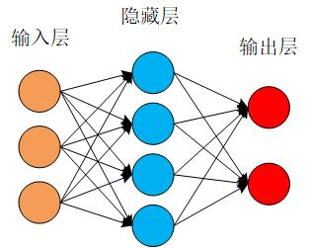

图3.1 神经网络结构图

### 3.2.1 循环神经网络的基本原理

循环神经网络（Recurrent Neural Network, RNN）是一类以[序列](https://baike.baidu.com/item/%E5%BA%8F%E5%88%97/1302588?fromModule=lemma_inlink" \t "_blank)数据为输入，在序列的演进方向进行[递归](https://baike.baidu.com/item/%E9%80%92%E5%BD%92/1740695?fromModule=lemma_inlink)且所有节点（循环单元）按链式连接的[递归神经网络](https://baike.baidu.com/item/%E9%80%92%E5%BD%92%E7%A5%9E%E7%BB%8F%E7%BD%91%E7%BB%9C/16020230?fromModule=lemma_inlink" \t "_blank)。不同于传统神经网络，RNN内部存在循环结构，可以将隐藏层的神经元连接起来，从而实现了前后信息的传递，展开的结构如图3.2所示。

由图3.2所示可知，循环神经网络主要分为三个部分：输入层、输出层和隐藏层，是t时刻的输入向量，是t时刻的隐藏层的状态，U是输入层和隐藏层的权值，V是隐藏层和输出层的权值，W是t-1时刻与t时刻的隐藏层间的权值，激活函数记为g，则t时刻的输出值的公式如3-1所示：

(3-1)

另外从图3.2中看出，t时刻的隐藏层的状态的公式如3-2所示，其中f是隐藏层的激活函数：

(3-2)

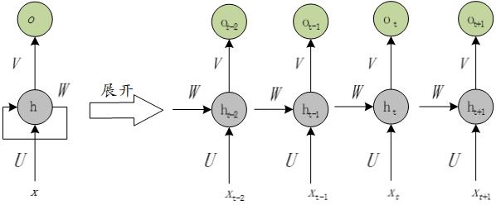

图3.2 循环神经网络

### 3.2.2 长短期记忆神经网络的基本原理

然而RNN存在一个致命的缺陷：无法做到长期依赖，当两个输入之间的步长太大时，会不可避免的出现梯度消失或梯度爆炸，长短期记忆神经网络（LSTM）应运而生。LSTM内部存在独特记忆和遗忘模式，当运用在数据规模较大的序列数据时，可以充分保留序列数据的特征，内部结构如图3.3所示。

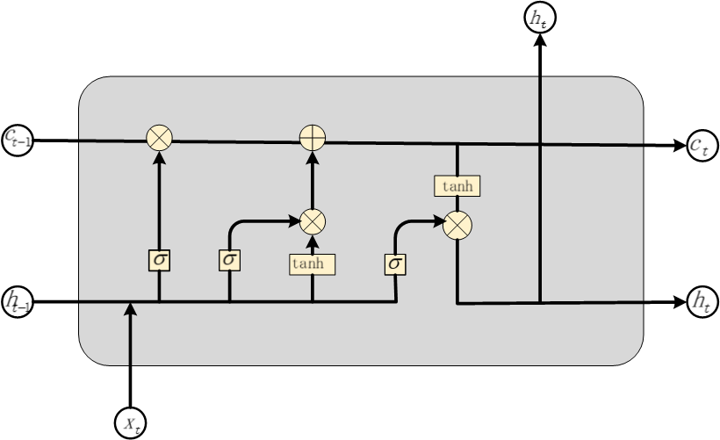

图3.3 LSTM 单元结构

LSTM由三个门来控制细胞状态，这三个门分别称为忘记门、输入门和输出门。输入门控制当前计算的新状态以及以多大程度更新到记忆单元中；遗忘门控制前一步记忆单元中的信息以多大程度被遗忘掉；输出门控制当前的输出有多大程度取决于当前的记忆单元。

遗忘门主要决定将单元中的那些信息丢弃，控制t时刻流入到该门的信息哪一部分被遗忘，然后输出一个[0,1]之前的值到上一时刻的细胞状态，其中0表示完全遗忘，1表示完全保留，对应公式如3.3所示。

(3-3)

其中是t时刻输入，是t-1时刻隐藏门的状态，是连接权重，是偏置向量，是激活函数，常用tanh或sigmoid，分解图见。

输入门是决定在单元状态中保留哪些信息，其中表示决定哪些信息将被更新的sigmoid函数，tanh表示当前时刻输出的细胞状态（公式3-4），对应公式如3.5所示。

(3-4)

(3-5)

t时刻的细胞状态，用数学公式表示为：

(3-6)

输出门是决定输出什么内容，它包含两部分，首先，运行一个sigmoid层，它决定要输出单元状态的哪部分。然后再将单元状态设置为tanh（值介于-1到1之间），最后两者相乘得出输出值。对应公式如3.7所示

(3-7)

最终输出表示为：

(3-8)

遗忘门、输入门和输出门的分解图分别对应图3.4、图3.5和图3.6。在一个训练好的网络中，当输入序列没有重要信息时，LSTM遗忘门的值接近为1，输入门接近0，此时过去的记忆会被保存，从而实现了长期记忆；当输入的序列中出现了重要信息时，LSTM会将其存入记忆中，此时输入门的值会接近于1；当输入序列出现重要信息，且该信息意味着之前的记忆不再重要的时候，输入门接近1，遗忘门接近0，这样旧的记忆被遗忘，新的重要信息被记忆。经过这样的设计，整个网络更容易学习到序列之间的长期依赖。另外在LSTM中，状态是通过累加的方式来计算的。不像RNN中的累乘的形式，这样的话，它的导数也不是乘积的形式，这样就不会发生梯度消失的情况了。

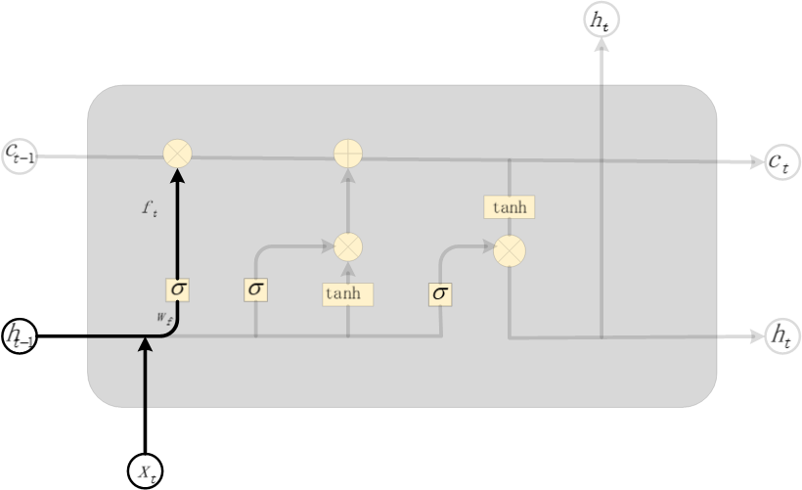

图3.4 遗忘门

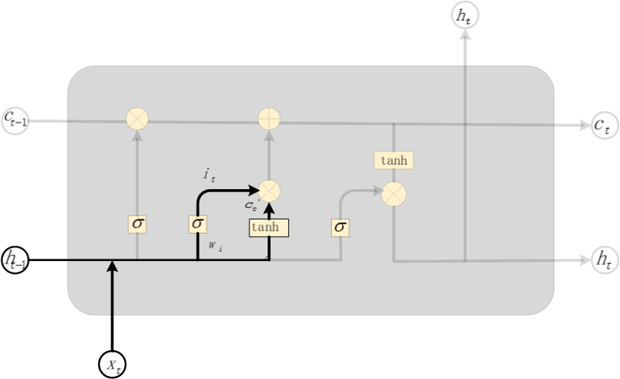

图3.5 输入门

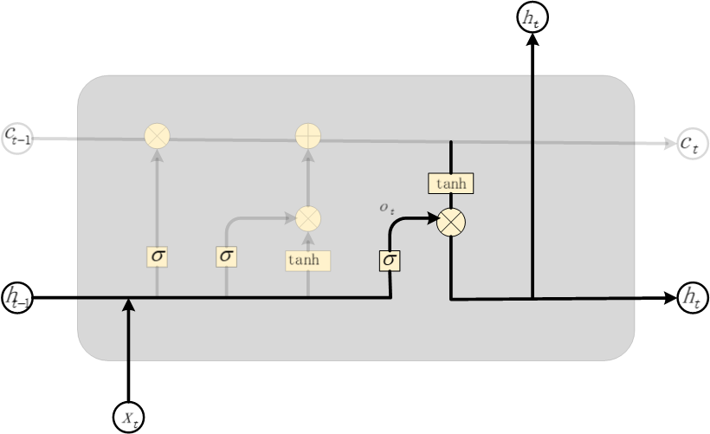

图3.6 输出门

## 3.3 基于mRMR-LSTM的短期负荷预测

短期负荷的影响因素众多，特别是对于私有工业企业用电而言，其用电设备主要包括大中型生产机器，其用电量受订单需求波动影响，表现出一定的周期性、连续性和波动性。相较于家庭用电，工业用电的变化更加复杂。本研究的挑战在于可用于负荷预测的历史数据庞大，且来源繁多。在面对如此庞大的数据集时，首要任务是进行有效的数据预处理。不加处理直接使用全部历史数据可能导致模型输入变量过多，训练时间过长，模型难以收敛等问题，影响了预测模型的准确性和可操作性。因此，必须从数据本身出发，深入挖掘数据内部的相互关系，剔除高度相关的部分数据，以使得训练数据更具代表性，构建的预测模型更具实用性。

### 3.3.1 历史负荷数据预处理

本文从历史的负荷数据中，选择待预测时刻前的连续时刻的负荷作为输入变量，输入变量的选取和处理遵循以下两个原则：

1. 输入变量选取原则

在进行负荷预测时，选择合适的输入变量是关键的，因为这将直接影响预测结果及模型的收敛时间。理想的输入变量应与预测时刻的负荷值具有较强的相关性，同时输入变量之间的冗余性应最小化。为了实现这一目标，本文采用互信息理论作为变量筛选的主要方法。互信息理论是基于信息熵概念发展而来，能够精确计算多个线性或非线性变量之间共同包含的信息量大小。因此，互信息理论在负荷预测中的变量筛选过程中具有广泛的应用。由互信息理论可知，对于两个离散型随机变量 X、Y，互信息值可表示为：

（3-9）

式中X与Y分别表示两个不同的特征，为X,Y的联合概率分布，*和*分别为对应的边际概率。根据上述公式，当两个变量 X 和 Y 之间的互信息值较高时，说明它们具有较强的相关性；而当互信息值较小，表示两个变量之间的关联性较弱，甚至相互独立。在互信息理论的基础上，可以结合不同的评价指标，并采用启发式搜索策略来确定最终用于负荷预测的变量集。本文采用最大相关-最小冗余（mRMR）技术来实现对变量的选择。mRMR利用互信息度量特征的相关性和冗余度。其基本方法是从初始的所有变量集合中选择一定数量的特征子集，通过删除多余或干扰信息，获得经过缩减后的特征维数的输入变量集合。在这个过程中，"最大相关"意味着所选的输入变量与输出目标之间的相关性水平最高，即互信息值最大；而"最小冗余"表示所选取的各输入变量之间的相关性水平最低。通过mRMR技术，我们可以实现在变量选择过程中的两个关键目标：提高所选变量与目标的相关性，同时降低所选变量之间的冗余性，从而有效地构建具有更好预测性能的模型。

最大相关性的计算公式：

（3-10）

其中S 为输入变量集合，|S|为输入变量总数，c 为输出目标值。D 描述输入变量集合中各输入变量与输出目标值之间的互信息均值，反映了输入变量集合与输出目标之间的相关性。

最小冗余的计算公式：

（3-11）

其中R表示输入变量集合S中变量间互信息的大小，描述输入变量间的冗余性。

最终目标是求出拥有最大相关度-最小冗余度的集合S，公式如下：

（3-12）

简单来说D的增加，R的减少都会使目标函数增大。假设要从输入变量集合N中选择m个变量，S中已经选择了m-1个，则要从余下输入变量中选择第m个变量，公式如下：

（3-13）

通过上述分析，我们得知采用mRMR方法在选取具有较大相关性的输入变量的同时，极大程度上避免了冗余信息。这既确保了预测结果的合理性，也降低了预测模型的复杂程度。因此，本文采用mRMR方法确定出输入变量的最优集合。

1. 输入变量处理原则

针对一些异常情况（如系统宕机、自然灾害、电网检修等）导致的异常数据，如果不进行处理会导致收集的数据不完整不真实，进而导致负荷曲线出现非正常波动，对预测的结果产生很大影响。为保证预测的准确性，本文对异常数据进行如下处理。

针对缺省值取正常曲线或同期中位数填充；针对异常值（波动超过）可以相邻数据作为基准值，比较前后差值，变化超过我们设定的误差灵敏值太多，则认为异常，可取前后均值填充。另外常见的神经网络的激活函数工作区间很窄，如sigmoid为（0,1）,tanh为（-1,1），而负荷数据波动较大，并不能完全落到（-1,1）的区间内，会导致激活函数在超过其工作区间时发生过饱和，大大降低了网络训练效率，因此需要进行归一化处理，本文采用的是min-max归一化，其公式如下：

(3-14)

公式中是样本归一值，、、分别是样本值、样本最小值和样本最大值。样本归一值预测后，需要恢复实际值，方便判断模型的准确性和性能，反归一化公式如：

(3-15)

### 3.3.2 基于mRMR-LSTM算法的短期负荷预测流程

基于mRMR-LSTM算法的短期负荷预测流程一般分为数据预处理和模型搭建两部分，结合3.3.1得出流程如下：

步骤1：收集历史负荷数据，采用mRMR算法，把影响预测负荷的变量通过mRMR值计算大小排序，选取前m个影响较大的输入变量集合。对数据中缺省值采用同期中位数填充，异常值前后基准值判断，并用前后均值修改。

步骤2：数据预处理，对负荷数据进行归一化处理

步骤3：取历史数据的70%作为训练数据，搭建LSTM神经网络进行循环训练

步骤4：取剩余数据的30%作为验证数据，利用训练好的模型进行预测

步骤5：将预测的数据进行反序列化，得到最终预测的实际值

步骤6：预测值与实际值进行对比，计算预测误差

其中步骤6中涉及的预测误差评价指标可按照以下两个误差公式来计算：

1. 均方根误差（Root Mean Square Error，RMSE）

(3-16)

1. 平均绝对百分比误差（Mean Absolute Percentage Error，MAPE）

MAPE = \*100% (3-17)

n是测试点的数量，是第个测试点的真实值，是第个测试点的预测值。

## 3.4 预测结果及其分析

本文选用国内广东省某一私有制造型企业2017年5月1日 1:00到2017年8月20日24：00之间的负荷数据，共计112天，间隔1小时，样本容量为2688，如图3.7所示。

特征值有月份、日期、小时、峰平谷和历史负荷，一共有5个，因此LSTM模型输入层神经元是5，本文根据过去24小时的负荷来预测未来1个小时的负荷，神经网络输出层神经元个数为1。隐藏层节点数为32，激活函数是ReLU，优化器是Adam，学习率是0.001，损失函数是MSE。根据上述参数构建LSTM神经网络，按照3.3.2的预测流程，分别采用BP神经网络和LSTM神经网络进行预测，并用结果进行对比，预测结果如图3.8所示：

**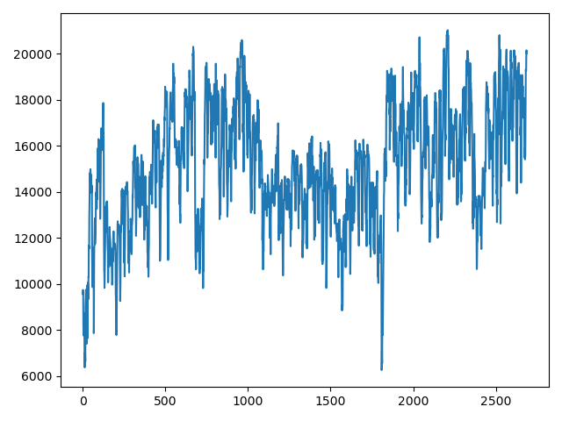**

图3.7 负荷数据图

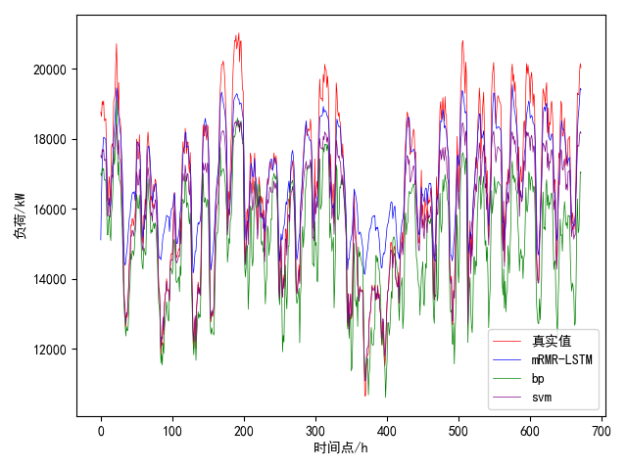

图3.8 测试集预测与真实值对比图

**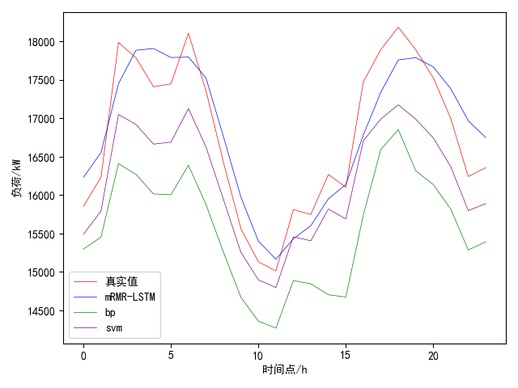**

图3.9 某天的真实负荷与预测负荷曲线

## 3.5 本章小结

本章首先介绍了循环神经网络的基本原理，分析了其与传统的人工神经网络的区别与联系，并在此基础上对门控神经网络的基本原理以及前向传播过程进行了细致的论述。此外，本章提出一种基于长短期记忆神经网络的算法，并将其具体应用到负荷的预测当中。最后，结合广东省某一私有制造型企业2017年5月1日 1:00到2017年8月20日24：00之间的负荷数据并具体对比 BP算法，验证了所提算法的有效性。主要结论概况如下：

（1）两种预测算法从整体上看均能准确反映日负荷变化趋势，但是在负荷变化较为明显的时刻，两种算法的预测效果均不够理想。然而在负荷变化较为平缓的阶段，两种算法的预测误差均在合理的范围内。

（2）整体而言，基于mRMR-LSTM算法的负荷预测模型相较于BP算法和SVM算法具有明显优势，以某天的预测结果进行分析，如图3.9所示。对比平均绝对百分比误差，mRMR-LSTM当天的误差是2.01%，而SVM的误差是3.53%，BP神经网络的误差是7.20%，可见LSTM神经网络更优。对比均方根误差，mRMR-LSTM当天的误差是381（kw），而SVM是654（kw），BP是1266（kw）。综上mRMR-LSTM算法在私有企业用户短期负荷的预测上，表现更优。

# 第四章 动态定价策略

在本章中，我们提出了一种面向电力市场中用户侧需求响应的新型动态定价方法。该方法独特之处在于，它同时考虑了售电公司（EPC）和私有企业用户（PEUs）之间的成本因素，将负荷动态定价的复杂过程抽象成了一个离散有限的马尔科夫决策过程。接着，我们运用Q-learning算法，使系统能够实现最优决策。这一方法的核心优势在于，通过强化学习的框架，售电公司能够在实时学习的过程中灵活地制定零售电价，提高了对负荷不确定性和批发电价波动性的适应能力。Q-learning算法的应用使得系统能够逐步学习并优化决策，以更加有效地适应电力市场的动态变化。最终，我们通过在广东某私有企业用户的具体案例中进行验证，证明了所提出模型及算法的实用性和有效性。这种方法不仅在理论上具有创新性，而且在实际应用中得到了成功的应用，为电力市场中用户侧需求响应提供了一种可行而实用的动态定价解决方案。

## 4.1 企业动态定价模型

本文提出了一种创新性的电力市场交易模型，其中售电公司（EPC）以先从电力批发市场以批发价获取负荷的方式开始，然后根据市场波动情况灵活地制定零售电价，参与电力零售市场。在更大范围上，EPC不仅具备电力批发资格，能够从上级电网以批发电价购买电力，同时也是售电商，向下级居民用户出售电量。实际上，EPC在这个过程中充当了电能交易的中间媒介，通过不断调整零售电价，引导私有企业用户（PEUs）进行需求响应，并通过电量和电价的反馈不断调整零售电价，最终实现双方的共赢。从售电公司的角度看，通过实时调整零售电价，EPC可以有效引导私有企业用户在不同时间段内做出灵活的需求响应。这个过程是一个动态的调整过程，通过及时的电量和电价信息反馈，使零售电价更贴近市场实际情况，提高了售电公司在电力市场中的竞争力。对于私有工业用户而言，通过响应售电公司发布的零售电价，他们可以根据自身电力需求和能源供应成本，在每一时刻进行自适应的用电量和用电行为调整。这使得私有企业用户在满足负荷需求的同时，最大化地降低用电成本，实现经济效益的最优化。总体而言，这种分级电力市场模型实现了电力市场各方之间的协同作用。通过动态调整零售电价，售电公司引导私有企业用户更加灵活和经济地响应需求，最终实现了整个电力交易过程中的双赢局面。分级电力市场的具体效果如图4-1所示。

在电力需求响应的过程中，两个主体售电商和用户具有不同的决策，售电商作为需求响应先行的一方，了解电价市场波动及用户负荷等，且作为中间商往往以长期收益最大化为目的；而用户则由于只能被动接受电价，只能追求短期收益。

### 4.1.1 售电商收益

以单个用户的为例，t时刻，售电商从电力批发市场，以批发价购买电量，再结合用户参与需求响应的程度，以合理的零售价销售给用户，其收益函数可如公式4-1所示：

（4-1）

T表示时间，，将一天24小时的实际划分为 T 个时段，本文设 T=24,表示每小时作为一个响应时段。表示为t时刻的零售电价，表示为t时刻的批发电价，表示当前用户t时刻的实际总负荷。针对售电商而言，

一般零售价是大于批发价，且受市场规则和用户需求响应的限制，为防止出现垄断等恶意竞争的行为出现，需要对批发价和零售价进行一定的约束，约束如下，其中和为价格约定系数，用于规范零售电价。

（4-2）

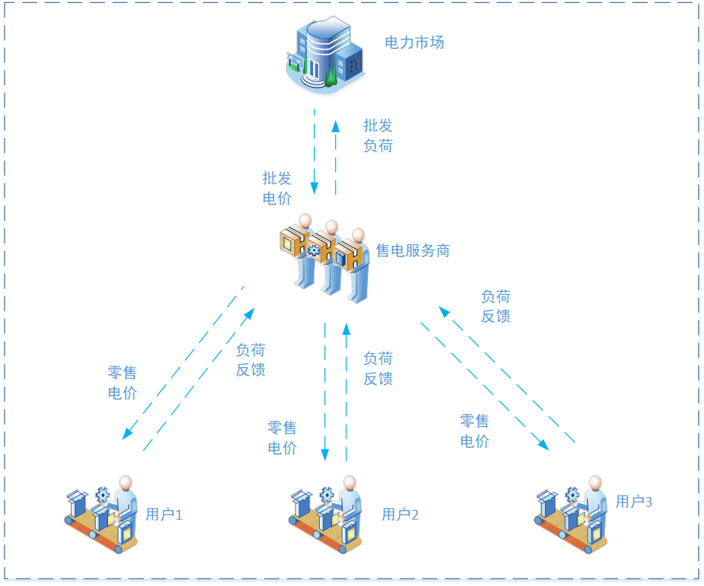

图4.1 电力市场分级图

### 4.1.2 用户成本

私有工业企业用户的负荷可分为可参与需求响应负荷和不可参与需求响应负荷，首先不可参与需求响应负荷指的是必须要消耗的负荷，如照明、办公等，其可表示为表达式（4-3）。

= k\* (4-3)

式中，为t时刻不可参与需求响应的负荷，为t时刻的负荷需求量，k为不可参与需求响应的负荷占总负荷的系统，每个用户都不相同，可通过用户的需求响应成本与响应量之间的历史数据关系辨识得出。

可参与需求响应的负荷，其负荷量会随着电价的升高而降低，电价的降低而升高，其可表示为表达式（4-4）。

(4-4)

(4-5)

(4-6)

(4-7)

式（4-4）中为可参与需求响应负荷需求量。式(4-4)中为t时刻可参与需求响应的实际负荷，表示t时刻的需求响应弹性系数，需求响应的大小随着零售电价的大小按照一定的比例系数进行弹性调整。弹性变量指的是一种经济变量对另一种变量变化速度的响应程度的度量，在智能电网中，能源需求的大小将随着价格的变化而变化，且弹性系数通常为负数，表明需求和电价成反比关系。此外，在不同时段，需求响应弹性系数也不尽相同，通常电力需求高峰时期的负荷要比电力需求低谷时期的负荷更加具有弹性，且长期弹性往往大于短期弹性。 结合文献[72]可知通过对美国三个全国性数据集进行的试验，得出弹性响应范围在[−0.8, −0.2] 区间范围内变化[68]。

可参与需求响应的负荷会随着电价的升高而减少，同时会对用户造成损失成本，其可以用二次函数表示，如式（4-8）所示。

(4-8)

(4-9)

(4-10)

式（4-7）中为用户因可参与需求响应负荷减少而产生的损失成本，和是两个损失成本的系数。式（4-9）中是可参与需求响应负荷减少的上限，可参与需求响应负荷的下限。

综上，要使用户的用电成本最低，可表现为式（4-11）。

(4-11)

综合式（4-1）和（4-11），售电商收益最高和用户用电成本最低的综合表达式如式（4-12）所示

(4-12)

式中是权值因子，，其值由售电商决策。

## 4.2 基于强化学习算法的动态定价模型

电力定价问题涉及到私有企业用户在时间序列上做出的电力购买决策，这是一个动态的过程，与前后时间状态紧密相连。为了解决这个问题，可以采用强化学习算法，这种方法具有高效的计算能力，可以在不断与环境交互中获得接近最优解。通过智能体学习零售电价与用户响应之间的关系，能够更好地适应市场电价和负荷需求的复杂多变性，并具备一定的鲁棒性。在这个问题中，售电商充当智能体的角色，私有企业用户则是环境，零售电价则是智能体在决策过程中的可选动作。私有企业用户的信息，例如负荷需求大小、各类参数系数等，构成了状态空间，而售电商的利润和私有企业用户的成本则成为奖励信号。因此，我们可以将这一动态定价问题建模为有限的马尔科夫决策过程。基于这个模型，可以利用Q-learning算法高效地求解问题。Q-learning是一种值函数驱动的强化学习算法，通过不断更新Q值来学习在特定状态下采取某个动作的最佳策略。这种方法使得售电商能够根据环境的变化调整零售电价，以最大化其利润。这个方法的优势在于，通过与环境的交互学习，智能体能够适应市场的不确定性和用户需求的变化，具备较好的计算效率和鲁棒性。当然，在实际应用中，可能需要考虑一些具体问题，如状态空间的维度、学习率的选择以及对抗性用户行为的因素。总体来说，采用强化学习算法，特别是Q-learning，对解决电力定价问题是一种合理而有效的方法，同时需要在实际应用中灵活调整以应对具体情境。

### 4.2.1动态定价问题的MDP转化

在强化学习中，我们定义了执行强化学习算法的智能体，以及智能体感知的环境。学习的过程实际上是智能体与环境之间不断互动的过程。一个有限的马尔科夫决策过程由四个主要部分组成，包括状态空间、动作空间、转移概率以及奖励函数。

其中，售电商扮演了智能体的角色，而批发市场、零售市场与用户构成了智能体与环境的交互环境。智能体首先在某个时刻的状态下观测环境，获取当前各个用户的可参与需求响应的负荷信息以及批发市场电价信息。在获得这些信息后，智能体计算在不同动作下的奖励值，并根据奖励值的大小选择相应的动作。在给定当前时刻和所选择动作的条件下，智能体进一步计算状态转移的概率，并根据这些概率更新至下一个时刻的状态。这个过程在每个时刻不断重复，直至完成一个完整的回合。以下将从状态空间、动作空间、转移概率以及奖励函数四个方面详细建立其动态定价问题的马尔科夫决策过程。

1. 状态空间

在这个MDP过程中，状态包括实时定价周期T、批发市场实时电价、居民侧负荷需求量和、电能实际消耗量和。其中，可参与需求响应负荷的实际消耗量是一个未知变量。一天的零售电价定价时段被分为T个决策周期，每个决策周期对应一个时段[t,t+1)，批发市场电价按价格大小被离散化为0-个电价等级，而t时刻在电价等级为k下的批发电价记为。未知变量按照负荷削减等级离散化为0-个状态等级，表示用户在t时刻处于第l级负荷需求等级下的负荷需求量。因此，EPC的动态定价问题在第t个决策周期的状态空间可以表示为：

（4-13）

1. 动作空间

售电商的动作空间主要是指定不同的零售电价，对其进行离散化处理，假设零售电价的等级一共级，上下线分别为、，于是离散化的动作值如下所示：

（4-14）

（4-15）

1. 状态转移概率

针对一个有限的MDP过程，状态转移概率一般为：

（4-16）

而结合EPC的动态定价问题，其状态转移概率为：

p() （4-17）

由于可参与需求响应的电量是未知的，所以在时刻 t 的转移概率p()也是未知的。鉴于本文采用基于Q学习算法来解决上述MDP过程，这是一种无模型的算法，它不需要提前了解状态转移概率的具体数值。相反，通过智能体的不断探索与学习，它能够从与环境的交互中获得经验，并隐式地学习转移概率。这使得智能体能够逐步确定不同状态下的概率转移大小，从而实现对问题的求解。这种无模型的方法使得算法更加灵活，能够适应未知的、动态变化的环境，从而更好地解决动态定价问题。

1. 奖励函数

奖励函数的设置会影响到算法的收敛速度和收敛程度，且直接关系到售电商制定零售电价的最优定价策略，当智能体处于状态，选择动作后，奖励函数可写成如下形式：

（4-18）

式中，是权重因子，表面售电商的利润和用户的成本之间的相对重要性。

### 4.2.2基于 Q-learning 算法的动态定价问题求解过程

Q-learning 算法是一种基于值的无模型强化学习算法，可用于解决模型不可知前提下的 MDP 贯序决策问题，该算法不需要依赖数学模型，智能体通过不断与环境的交互过程中获取反馈信息，基于值函数迭代不断学习，以至达到最优策略。定义表格化的 Q 函数值为在状态ts 时采取动作ta 的动作价值函数的期望：

（4-19）

智能体通过不断探索更新动作价值函数 ，逐步逼近最优动作价值，获取最优动作价值函数的迭代机制可用贝尔曼方程表示：

（4-20）

式中，为状态下的可行动作，为学习率，代表 Q 值迭代的速度。第 i 次迭代后，达到最优 Q 值的收敛判据表示为：

（4-21）

其中为接近于 0 的一个很小的常数值。可认为此时。当收敛条件满足时，迭代停止，并输出此时最佳的动态定价策略。

综上所述，基于强化学习的私有企业用户负荷需求响应动态定价模型求解步骤如下：

步骤 1：输入算法所需基本参数信息，主要包括：居民基本电能需求、居民舒适度参数信息、批发市场电价信息*,*，零售电价边界系数等；

步骤 2：初始化 Q 值表为 0，时间间隙为 1，迭代次数为 1；

步骤 3：观测状态空间值，并在动作空间中以 ε-greedy 策略选择零售电价；

步骤 4：计算奖励值大小，并跳转到状态空间, 按式（4-19）更新Q值表

步骤 5：判断是否更新至最后时间状态 T，若是，则跳转至步骤6，否则跳转至步骤3；

步骤 6：判断是否收敛到最大的Q值，若是，则输出最优定价策略；否则跳转至步骤2。

流程图如图4-2所示。

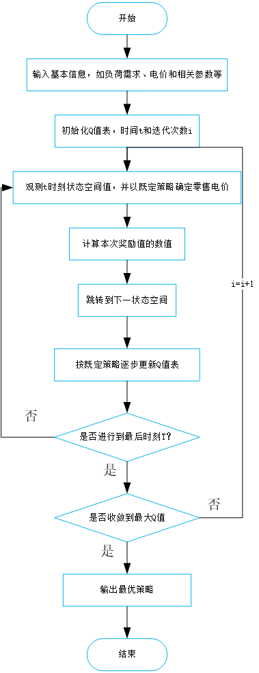

图4.2 动态定价算法流程图

## 4.3 算例及结果分析

### 4.3.1算例及输入数据

为验证所提出的基于强化学习的企业用户需求响应动态定价算法的有效性，本文以广东省河源市的某制造型工业用户和一个能源服务商的算例对比进行说明，仿真周期设置为 24h，该用户的基础负荷数据采用第三章提出的预测方法进行预测，预测结果如图 4-3所示。用户的舒适度参数值见表 4-1，不同时刻，居民侧需求响应负荷的弹性系数和电力批发价如表 4-2 所示。

强化学习参数方面，取折扣因子为 0.9，智能体的学习率为 0.001，令迭代收敛判据间隙为 0.01，程序软件环境为基于 python3.7.10 开发，硬件环境为一台主频4.2GHz，8核 i7-9750H 的CPU，运行内存为 16G 的笔记本电脑。

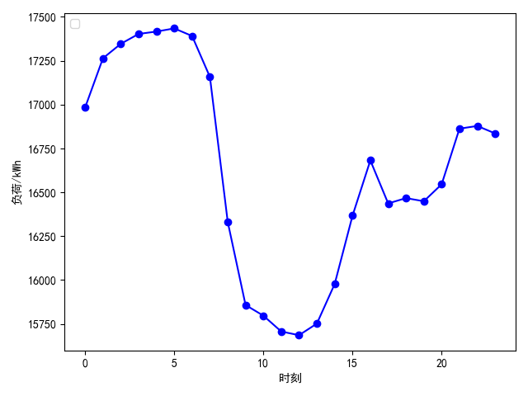图4-3 预测负荷折线图

表4-1舒适度参数值

|  |  |  |  |
| --- | --- | --- | --- |
|  | 𝛿 |  |  |
| 0.01 | 0.01 |  |  |

表4-2负荷相关参数

|  |  |  |  |
| --- | --- | --- | --- |
|  | 谷时  （0-7h） | 平时  （8-13h，17-18h，22-23h） | 峰时  （14-16h，19-21h） |
| 弹性系数 | -0.25 |  |  |
| 电力批发价/元 | 0.2 | 0.5 | 0.8 |

### 4.3.2结果及分析

由图4-4，4-5，4-6可知，负荷曲线变化不大，零售电价波动较大。从负荷曲线可以看出，作为制造型企业其负荷曲线不同于居民用电，0-7时处于谷时，社会总负荷需求相对较低，电网负荷压力比较小，电价是最低的，所以制造业往往会排班比较多，负荷需求量大。7-9时是换班时间，大量工人撤离车间，进行用餐等，负荷需求急速减少。9-13时工人陆续换班，负荷处于相对较低的水平。14-16时两班制的一批工人陆续进厂，即使是用电高峰期，电价处于最高水平，负荷使用量也一直在升高，这段时间参与需求响应的负荷较低。17-23时，负荷使用量一直居高不下。

此外，结合负荷曲线和电价曲线综合分析，能源服务商制定的零售电价整体趋势大多与批发电价一致，0-7时是电价最便宜的时候，同时负荷也是最高的时候，可见企业用户已经针对电价做出了一定的响应。采用本文的需求响应优化方案，因为此时用户负荷处于相对较高的时段，而此时较低的批发电价说明能源服务商有较高的电价优化空间，因此能源服务商通过提高电价，促使各用户降低此时的负荷需求。从用户的角度来看，由于此时削减负荷造成的不舒适成本较低，用户即使响应了能源服务商的零售电价，进行自身负荷的削减，但消减量有限。故此时段，较高的零售电价能够保证能源服务商获取更高额的收益。从8时开始，电价涨幅较大，用户为减少成本牺牲了舒适度，负荷使用量大幅减少。从14时开始，一方面优化后的电价相对较高，另一方面此阶段的对负荷的需求也比较高，所以负荷也在缓慢增长。

总体来看，经过电价的优化后，用户的负荷需求量均有一定程度的减少，因此用户的用电成本也进行了降低。用户在电价优化前预计要使用负荷总量399028.97kW，优化后使用负荷总量370138.72kW，通过电价的优化，用户一共减少负荷量28890.25kW。

表4-3权重因子的影响

|  |  |  |  |
| --- | --- | --- | --- |
| 权重因子 | 优化前后负荷变化量（kWh） | 优化前后用户成本变化（元） | 优化前售电商利润变化（元） |
| 0.9 | -26757.125 | +7854.4062 | +21732.201 |
| 0.6 | -18730.781 | +3184.6719 | +10476.377 |
| 0.3 | -28522.161 | -3551.6875 | +10326.115 |

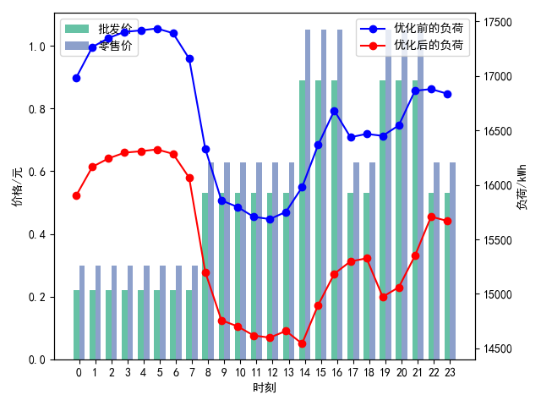

图4-4 电价优化结果（权重因子=0.9）

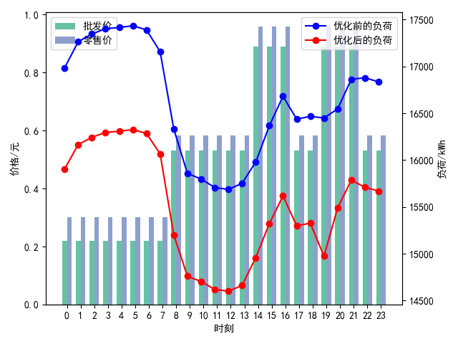

图4-5 电价优化结果（权重因子=0.6）

**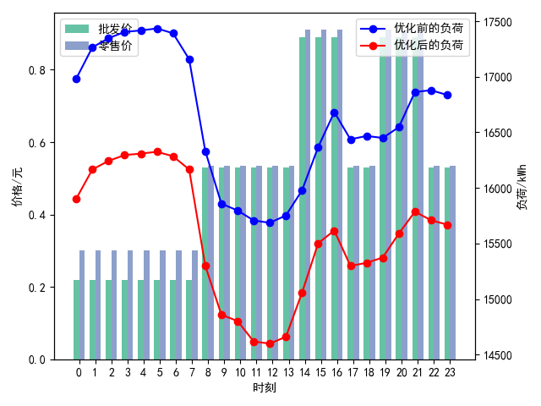**

图4-6 电价优化结果（权重因子=0.3）

权重因子θ表示售电商的利润和用户成本之间的相对重要性。当权重因子越大时，整体收益更倾向于售电商一侧，即整个零售电价的优化更多地从售电商的角度出发，将售电商视为市场的主导因素。当权重因子大于0.5时，售电商成为整个市场的决策主体。反之，当权重因子小于0.5时，用户侧的相关变量成为优化的焦点，用户成为市场的主导因素。

表4-3中可以看出，随着权重因子的增大，零售电价和售电商的收益逐步增加。当权重因子为0.9时，售电商的收益增加了21732.201元。此外，当权重因子减小时，售电商由于优化电价而增加的收益减少。当权重因子为0.6和0.3时，售电商的利润增加值基本相等。

## 4.4 本章小结

本章的建立了企业用户需求响应动态定价模型，并将企业用户需求响应的动态定价问题转化为有限的马尔科夫决策过程，运用 Q-learning 算法实现本文动态定价模型的高效求解，主要结论如下：

（1）随着权重因子的扩大，零售电价以及售电商的收益逐步增大，此外，当权重因子在 0.3 和0.6 时，此时服务商的收益值变化缓慢，基本稳定，当权重等于0.9时，售电商的整体增加的利润相较于0.3和0.6时基本翻倍。

（2）其他参数不变，只修改权重因子时，负荷变化趋势基本一致，说明权重因子对用户整体负荷趋势的影响较小。负荷趋势可能和不满意成本参数关系较大，这其中的关联将是未来的研究方向。

（3）对比不同权重因子时的电价优化策略，谷时零售价基本不变，平时和峰时零售价变化较大，当权重因子较大，偏重零售商的收益时，峰时和平时的零售价就会更好，以此鼓励用户少用电，当权重因子较小时，偏重用户的用电成本，平时和峰时的零售价就会较低，接近批发价，减少电价对用户的负荷影响，但是无论如何，用电趋势基本相同。

# 第五章 总结和展望

## 5.1总结

本文综述了需求响应动态定价的机制和方法，对电力需求响应、负荷预测以及定价方面的研究现状进行了梳理。在分析现有研究不足的基础上，强调了基于私有企业用电特性的分析预测，以实现私有企业电力定价的重要性。主要工作包括：

综述研究现状： 对国内外需求响应动态定价策略的研究现状进行了梳理。涵盖了需求响应的理论基础、用电设备和负荷特性、短期负荷预测方法以及需求响应动态定价理论的阐述。对电力需求响应的基本概念和分类进行了介绍，并对比了电力负荷预测的常用方法。此外，对电力需求响应环境下的定价方法进行了比较，强调了基于强化学习的需求响应动态定价方法的优势。

提出算法： 提出了一种结合最大相关-最小冗余技术与长短期记忆神经网络（mRMR-LSTM）的私有企业短期负荷预测算法。首先分析了循环神经网络的基本原理，比较了LSTM、CNN、GRU的优缺点。引入 mRMR 算法进行负荷预测输入变量的筛选，结合LSTM算法构建了 mRMR-LSTM 预测方法。使用该方法对广东某厂的具体负荷数据进行了实际应用，与BP、SVM两种算法进行对比，验证了算法的有效性和适应性。

构建模型： 构建了私有企业需求响应动态定价模型，并采用强化学习的方法实现模型的自适应求解。考虑了用户舒适度成本等问题，从私有企业负荷用电成本和能源服务商的综合收益两个角度建立了基本动态定价模型。将动态定价问题转变为有限的马尔科夫决策过程，并结合 Q-learning算法实现了需求响应动态定价模型的高效求解。通过广东某厂的真实负荷数据进行了仿真验证，通过对比负荷变化与计算的收益结果，最终验证了模型和算法的有效性。

## 5.2展望

在电力定价方法中，目标函数只包含了私有企业的用电成本和售电商的收益，没有考虑售电商之间的竞争问题；另外也无法确认最优的加权因子，只是对比了不同加权因子下的定价结果。后续研究将在以上两点上深耕。

# 第六章 参考文献

1. 孙云翔.电力系统负荷预测研究综述与发展方向的探讨[J].电子乐园, 2019(19):1.
2. Deng S, Chen F, Wu D, et al. Quantitative combination load forecasting model based on forecasting error optimization[J]. Computers and Electrical Engineering, 2022, 101: 108125.
3. Zhang S, Wang Y, Zhang Y, et al. Load probability density forecasting by transforming and combining quantile forecasts[J]. Applied energy, 2020, 277: 115600.
4. Stratman A, Hong T, Yi M, et al. Net Load Forecasting with Disaggregated Behind-the-Meter PV Generation[J]. IEEE Transactions on Industry Applications, 2023.
5. Rai S, De M. Effect of Load Contribution Factor on Multinodal Load Forecasting[C]//IEEE EUROCON 2021-19th International Conference on Smart Technologies. IEEE, 2021: 455-459.
6. Zhang J, Wang Y, Hug G. Cost-oriented load forecasting[J]. Electric Power Systems Research, 2022, 205: 107723.
7. Lucas Segarra E, Ramos Ruiz G, Fernández Bandera C. Probabilistic load forecasting for building energy models[J]. Sensors, 2020, 20(22): 6525.
8. Madhukumar M, Sebastian A, Liang X, et al. Regression model-based short-term load forecasting for university campus load[J]. IEEE Access, 2022, 10: 8891-8905.
9. Alfieri L, De Falco P. Wavelet-based decompositions in probabilistic load forecasting[J]. IEEE Transactions on Smart Grid, 2019, 11(2): 1367-1376.
10. Bracale A, Caramia P, De Falco P, et al. A multivariate approach to probabilistic industrial load forecasting[J]. Electric Power Systems Research, 2020, 187: 106430.
11. Deng S, Chen F, Dong X, et al. Short-term load forecasting by using improved GEP and abnormal load recognition[J]. ACM Transactions on Internet Technology (TOIT), 2021, 21(4): 1-28.
12. Óscar G,Vanessa G,Manel M. Forecast-informed power load profiling: A novel approach[J]. Engineering Applications of Artificial Intelligence,2020,96.
13. Kong X, Wang Z, Xiao F, et al. Power load forecasting method based on demand response deviation correction[J]. International Journal of Electrical Power & Energy Systems, 2023, 148: 109013.
14. Di S. Power system short term load forecasting based on weather factors[C]//2020 3rd World Conference on Mechanical Engineering and Intelligent Manufacturing (WCMEIM). IEEE, 2020: 694-698.
15. Du J , Cheng Y , Zhou Q ,et al.Power Load Forecasting Using BiLSTM-Attention[C]//IOP Publishing Ltd.IOP Publishing Ltd,2020:032115 (11pp).DOI:10.1088/1755-1315/440/3/032115.
16. Tang D,Li C,Ji X, et al. Power Load Forecasting Using a Refined LSTM[P]. Machine Learning and Computing,2019.
17. Guo X, Jiang Y, Li L, et al. Short-term power load forecasting based on DQN-LSTM[C]//2022 34th Chinese Control and Decision Conference (CCDC). IEEE, 2022: 855-860.
18. Lu M, Wu X, Chen Y, et al. A novel method for the short-term power load forecasting[C]//2022 IEEE 9th International Conference on Power Electronics Systems and Applications (PESA). IEEE, 2022: 1-5.
19. Fan L,Guang J. Research on power energy load forecasting method based on KNN[J]. International Journal of Ambient Energy,2019.
20. Cui C, He M, Di F, et al. Research on power load forecasting method based on LSTM model[C]//2020 IEEE 5th information technology and mechatronics engineering conference (ITOEC). IEEE, 2020: 1657-1660.
21. Madhiarasan M, Louzazni M. Different forecasting horizons based performance analysis of electricity load forecasting using multilayer perceptron neural network[J]. Forecasting, 2021, 3(4): 804-838.
22. Álvarez V, Mazuelas S, Lozano J A. Probabilistic load forecasting based on adaptive online learning[J]. IEEE Transactions on Power Systems, 2021, 36(4): 3668-3680.
23. Moreira-Júnior J R, Abreu T, Minussi C R, et al. Using Aggregated Electrical Loads for the Multinodal Load Forecasting[J]. Journal of Control, Automation and Electrical Systems, 2022, 33(5): 1592-1600.
24. 陆嘉华,梅飞,杨赛等.基于特征选择和组合预测模型的负荷短期预测方法[J].南京师大学报(自然科学版),2023,46(04):114-124.
25. 申洪涛,李飞,史轮等.基于气象数据降维与混合深度学习的短期电力负荷预测[J].电力建设,2024,45(01):13-21.
26. 朱继忠,苗雨旺,董朝阳等.基于Attention-LSTM与多模型集成的短期负荷预测方法[J].电力工程技术,2023,42(05):138-147.
27. 栗然,罗东晖,李鹏程等.基于宽度和深度模型以及残差网络的综合能源负荷短期预测[J].华北电力大学学报(自然科学版),2023,50(06):21-30.
28. 李艳波,尹镨,陈俊硕等.结合改进残差网络和Bi-LSTM的短期电力负荷预测[J].哈尔滨工业大学学报,2023,55(08):79-86.
29. Ren C, Jia L, Wang Z. A CNN-LSTM hybrid model based short-term power load forecasting[C]//2021 Power System and Green Energy Conference (PSGEC). IEEE, 2021: 182-186.
30. Huang S, Shen J, Lv Q, et al. A Novel NODE Approach Combined with LSTM for Short-Term Electricity Load Forecasting[J]. Future Internet, 2022, 15(1): 22.
31. Peng C, Tao Y, Chen Z, et al. Multi-source transfer learning guided ensemble LSTM for building multi-load forecasting[J]. Expert Systems with Applications, 2022, 202: 117194.
32. Mu Y, Wang M, Zheng X, et al. An improved LSTM-Seq2Seq-based forecasting method for electricity load[J]. Frontiers in Energy Research, 2023, 10: 1093667.
33. 姜昊,王玉峰.基于在线学习的面向居民用户激励型需求响应[J].电工电能新技术,2023,42(06):23-33.
34. 焦东翔,俞海侠,孙凌辰等.电采暖调峰虚拟电厂的用户激励动态定价决策方法[J].电力系统及其自动化学报,2022,34(07):72-80+87.DOI:10.19635/j.cnki.csu-epsa.000884.
35. Zhang D, Zhu H, Zhang H, et al. Multi-objective optimization for smart integrated energy system considering demand responses and dynamic prices[J]. IEEE Transactions on Smart Grid, 2021, 13(2): 1100-1112.
36. Hassan M A S, Chen M, Lin H, et al. Optimization modeling for dynamic price based demand response in microgrids[J]. Journal of cleaner production, 2019, 222: 231-241.
37. Hassan M U, Rehmani M H, Chen J. Differentially private dynamic pricing for efficient demand response in smart grid[C]//ICC 2020-2020 IEEE International Conference on Communications (ICC). IEEE, 2020: 1-6.
38. Wen L, Zhou K, Feng W, et al. Demand side management in smart grid: A dynamic-price-based demand response model[J]. IEEE Transactions on Engineering Management, 2022.
39. Tang R, Wang S, Li H. Game theory based interactive demand side management responding to dynamic pricing in price-based demand response of smart grids[J]. Applied Energy, 2019, 250: 118-130.
40. Liu S, Xu J, \*\*ng C, et al. Study on Dynamic Pricing Strategy for Industrial Power Users Considering Demand Response Differences in Master–Slave Game[J]. Sustainability, 2023, 15(16): 12265.
41. Goudarzi A, Li Y, Fahad S, et al. A game theory-based interactive demand response for handling dynamic prices in security-constrained electricity markets[J]. Sustainable Cities and Society, 2021, 72: 103073.
42. Zhou Q, Yang Y, Fu S. Deep reinforcement learning approach for solving joint pricing and inventory problem with reference price effects[J]. Expert Systems with Applications, 2022, 195: 116564.
43. Hou L, Ma S, Yan J, et al. Reinforcement mechanism design for electric vehicle demand response in microgrid charging stations[C]//2020 International Joint Conference on Neural Networks (IJCNN). IEEE, 2020: 1-8.
44. Biemann M, Gunkel P A, Scheller F, et al. Data centre HVAC control harnessing flexibility potential via real-time pricing cost optimisation using reinforcement learning[J]. IEEE Internet of Things Journal, 2023.
45. Xu H, Wen J, Hu Q, et al. Energy Procurement and Retail Pricing for Electricity Retailers via Deep Reinforcement Learning with Long Short-term Memory[J]. CSEE Journal of Power and Energy Systems, 2022, 8(5): 1338-1351.
46. Shi B, Cao Z, Luo Y. A Deep Reinforcement Learning Based Dynamic Pricing Algorithm in Ride-Hailing[C]//International Conference on Database Systems for Advanced Applications. Cham: Springer International Publishing, 2022: 489-505.
47. Tuncay G, Kaya K, Yılmaz Y, et al. A reinforcement learning based dynamic room pricing model for hotel industry[J]. INFOR: Information Systems and Operational Research, 2023: 1-21.
48. Zeng H, Shao B, Dai H, et al. Natural gas demand response strategy considering user satisfaction and load volatility under dynamic pricing[J]. Energy, 2023, 277: 127725.
49. Hassan M A S, Assad U, Farooq U, et al. Dynamic price-based demand response through linear regression for microgrids with renewable energy resources[J]. Energies, 2022, 15(4): 1385.
50. Tsiligkaridis A, Paschalidis I C, Coskun A. Data center demand response pricing using inverse optimization[C]//Proceedings of the Tenth ACM International Conference on Future Energy Systems. 2019: 400-402.
51. Basnet A, Zhong J. Pricing mechanism for demand response based on penalty paradigm[C]//2019 IEEE Milan PowerTech. IEEE, 2019: 1-5.
52. Nainar K, Pillai J R, Bak-Jensen B. Incentive price-based demand response in active distribution grids[J]. Applied Sciences, 2020, 11(1): 180.
53. Zhang K, Shi Y, Liu Y, et al. Power demand response incentive pricing model[C]//2019 IEEE International Conference on Big Data (Big Data). IEEE, 2019: 2605-2614.
54. Radoszynski A M, Dvorkin V, Pinson P. Accommodating bounded rationality in pricing demand response[C]//2019 IEEE Milan PowerTech. IEEE, 2019: 1-6.
55. Wen L, Zhou K, Feng W, et al. Demand side management in smart grid: A dynamic-price-based demand response model[J]. IEEE Transactions on Engineering Management, 2022.
56. Wan Y, Qin J, Shi Y, et al. Stackelberg–Nash game approach for price-based demand response in retail electricity trading[J]. International Journal of Electrical Power & Energy Systems, 2024, 155: 109577.
57. Gao L, Ma L. A pricing method for demand response using game theory[C]//2021 3rd Asia Energy and Electrical Engineering Symposium (AEEES). IEEE, 2021: 1024-1029.
58. Lin H, Dang J, Zheng H, et al. Two-Stage Electric Vehicle Charging Optimization Model Considering Dynamic Virtual Price-Based Demand Response and A Hierarchical Non-Cooperative Game[J]. Sustainable Cities and Society, 2023: 104715.
59. Dai Y, Qi Y, Li L, et al. A dynamic pricing scheme for electric vehicle in photovoltaic charging station based on Stackelberg game considering user satisfaction[J]. Computers & Industrial Engineering, 2021, 154: 107117.
60. 孙毅,刘迪,李彬等.深度强化学习在需求响应中的应用[J].电力系统自动化,2019,43(05):183-191.
61. 邵明明,刘友波,陈婧婷等.分散式储能自趋优经济运行的强化学习算法[J].电网技术,2020,44(05):1696-1705.DOI:10.13335/j.1000-3673.pst.2019.2108.
62. 郝旭东,孙伟,程定一等.基于Q强化学习的综合能源服务商现货市场申报策略研究[J].电力建设,2020,41(09):132-138.
63. Zhong S, Wang X, Zhao J, et al. Deep reinforcement learning framework for dynamic pricing demand response of regenerative electric heating[J]. Applied Energy, 2021, 288: 116623.
64. Ismail A, Baysal M. Dynamic Pricing Based on Demand Response Using Actor–Critic Agent Reinforcement Learning[J]. Energies, 2023, 16(14): 5469.
65. Salazar E J, Samper M E, Patiño H D. Dynamic customer demand management: A reinforcement learning model based on real-time pricing and incentives[J]. Renewable Energy Focus, 2023, 46: 39-56.
66. Shojaeighadikolaei A, Ghasemi A, Jones K R, et al. Demand responsive dynamic pricing framework for prosumer dominated microgrids using multiagent reinforcement learning[C]//2020 52nd North American Power Symposium (NAPS). IEEE, 2021: 1-6.